救溺五步-救人先自保
叫-大聲呼救
叫-呼叫119、118、110、112
伸-利用延伸物
拋-拋送漂浮物
划-利用大型浮具划過去

防溺十招
要合法：戲水地點需合法，要有救生設備與人員。
要小心：湖泊溪流落差變化大，戲水游泳格外小心。
要注意：注意氣象報告，現場氣候不佳不要戲水。
要暖身：下水前先暖身，不可穿著牛仔褲下水。
要冷靜：加強游泳漂浮技巧，不幸落水保持冷靜放鬆。
不跳水：避免做出危險行為，不要跳水。
不疲憊：身體疲累狀況不佳，不要戲水游泳。
不長時：不要長時間浸泡在水中，小心失溫。
不落單：不要落單，隨時注意同伴狀況位置。
不嬉鬧：不可在水中嬉鬧惡作劇。
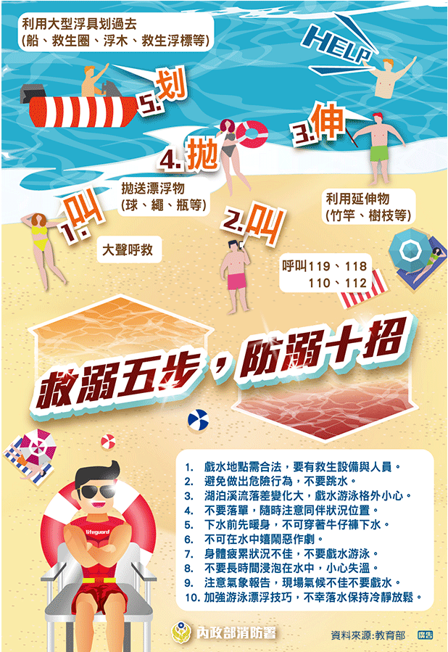

炎夏玩水注意安全
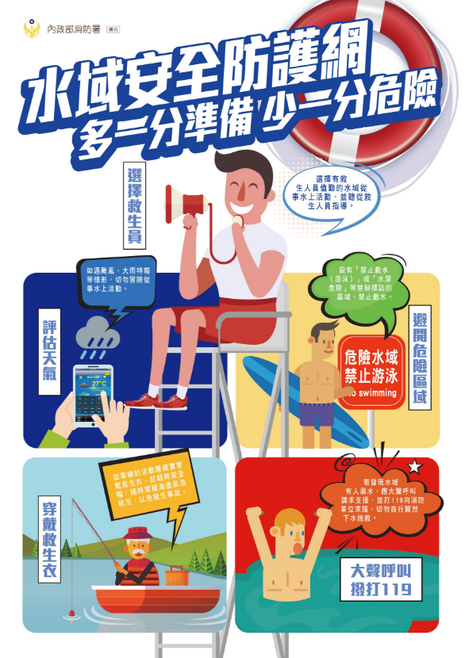
- 評估天氣狀況，如遇颱風、大雨特報等情形，切勿冒險從事水上活動。
- 選擇有救生人員值勤的水域從事水上活動，並聽從救生人員指導。
- 不可在設有「禁止戲水（游泳）」或「水深危險」等禁制標誌的區域戲水或從事任何水上活動。
- 如看到溪河上游山區烏雲密布，或溪河水流突然夾帶大量泥沙出現混濁狀態，應趕快上岸逃生，以免被暴漲的溪水所圍困而發生危險。
- 從事磯釣活動應確實穿戴救生衣、釘鞋與安全帽，隨時掌握海邊風浪等級及漲、退潮時間，並注意可能忽然來襲的瘋狗浪，以免發生事故。
- 如發現有人溺水，應大聲呼叫請求支援位求援，並打118、119向海巡單位或消防單，切勿自行冒然下水施救；並察看周圍是否有救生繩、救生圈等具有浮力之物品，作為岸上施救的救生器材。
水域安全相關網站連結
1、 教育部-學生水域運動安全網：http://www.sports.url.tw/
2、 教育部體育署-水域安全宣導：https://bit.ly/2TNOTyY
3、 交通部觀光局網站-相關公告-水域遊憩活動管理辦法：https://bit.ly/2ujkOIh
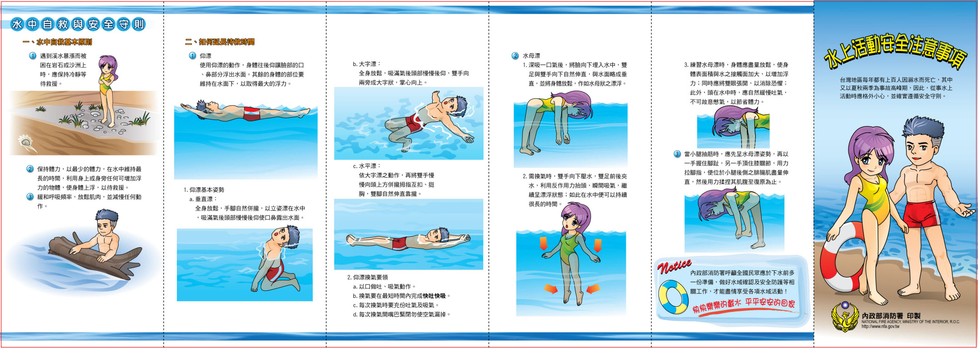 水上活動安全注意事項摺頁2
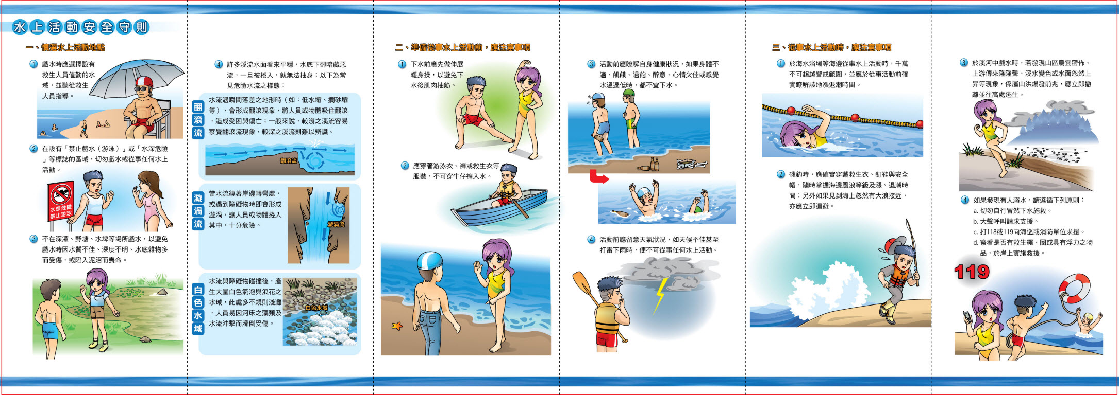 水上活動安全注意事項摺頁1
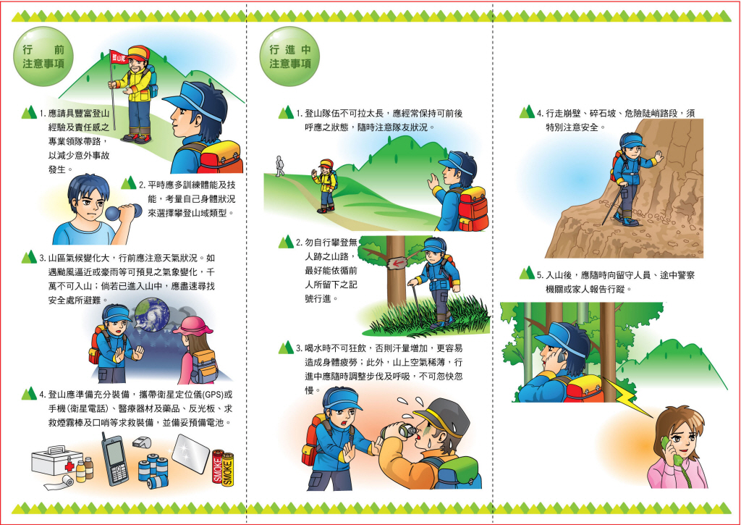 山域活動安全注意事項摺頁2
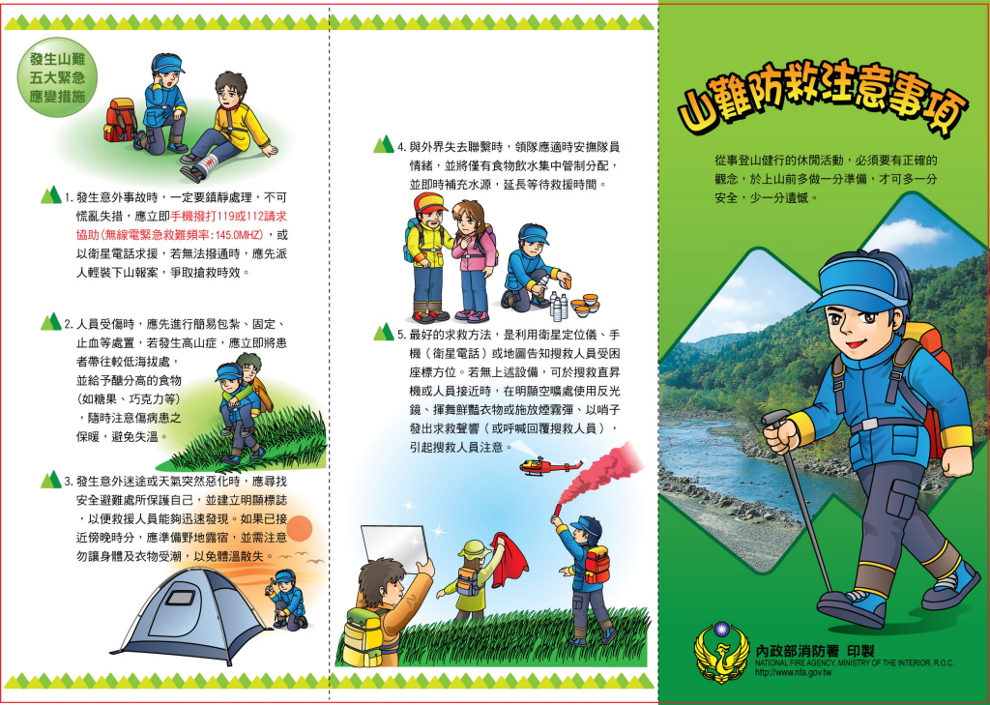 山域活動安全注意事項摺頁1
救溺五步，防溺十招
https://www.youtube.com/watch?v=bX5MrMznKUE

https://www.youtube.com/watch?v=M__uEqEYXnY

